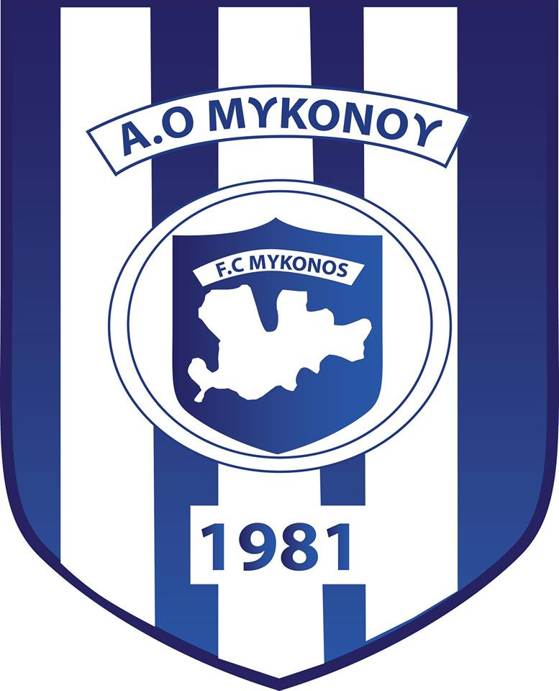
Αθλητικός Όμιλος Μυκόνου Μύκονος, 2 Σεπτεμβρίου 2018
Πληροφορίες: Πάππας Δημήτρης Αριθμ. Πρωτ: 30
Τηλ 6944356695, 6983772060
ΠΡΟΣ: ΣΕΓΑΣ - Γραφείο Ανάπτυξηςκαι Γραφείο Αγώνων
ΕΑΣ - ΤΕ ΣΕΓΑΣ

ΠΡΟΚΗΡΥΞΗ ΑΓΩΝΩΝ ΣΤΙΒΟΥ
ΔΗΛΕΙΑ 2018
Ο Α.Ο. Μυκόνου με τη συνεργασία της ΕΑΣ ΣΕΓΑΣ Κυκλάδων προκηρύσσει αγώνες στίβου με την επωνυμία ΔΗΛΕΙΑ 2018. Oι αγώνες θα διεξαχθούν σύμφωνα με τους παρακάτω όρους και προϋποθέσεις:
- ΗΜΕΡΟΜΗΝΙΑ: Σάββατο 6 Οκτωβρίου και Κυριακή 7 Οκτωβρίου 2018
- ΤΟΠΟΙ ΔΙΕΞΑΓΩΓΗΣ: Δημοτικό Στάδιο Μυκόνου και προπονητήριο ρίψεων Α.Ο.Μυκόνου
- ΚΑΤΗΓΟΡΙΕΣ:Αντρών – Γυναικών, Κ18 (Παίδων – Κορασίδων), Κ16 (Παμπαίδων – Παγκορασίδων Α΄), Κ14 (Παμπαίδων – Παγκορασίδων Β΄), Κ12 (Παμπαίδων – Παγκορασίδων Mινι).
- AΓΩΝΙΣΜΑΤΑ:
Ανδρών – Γυναικών : Σφαιροβολία
Κ18 (Παίδων): 100μ - Σφαιροβολία – Δισκοβολία
Κ18 (Κορασίδων): 100μ - 100μ εμπόδια – Σφαιροβολία – Δισκοβολία
Κ16 (Παμπαίδων Α΄): 80μ – 300μ - 1.000μ – 100μ εμπόδια – Ύψος – Μήκος – Σφαιροβολία.
Κ16 (Παγκορασίδων Α΄): 80μ - 300μ – 1.000μ – 80 εμπόδια – Ύψος – Μήκος – Σφαιροβολία – Ακοντισμός.
Κ14 (Παμπαίδων Β΄):60μ - 150μ – 600μ – Ύψος – Μήκος – Σφαιροβολία,4Χ60.
Κ14 (Παγκορασίδων Β΄):60μ – 150μ – 600μ – Ύψος – Μήκος – Σφαιροβολία, 4Χ60.
Κ12 (Παμπαίδων Μini):50μ – 600μ – Μήκος – Μπαλάκι, 4Χ50
Κ12 (Παγκορασίδων Mini): 50μ - 600μ – Μήκος – Μπαλάκι, 4Χ50

Στο μπαλάκι και στο μήκος Κ12 (Παμπαίδων – Παγκορασίδων Μινι)οι αθλητές και οι αθλήτριες έχουν το δικαίωμα τριών (3) προσπαθειών.

Στη σφαίρα και στο Μήκος Κ16 – Κ14 (Παμπαίδων – Παγκορασίδων Α΄ και Β΄), οι αθλητές - αθλήτριες έχουν δικαίωμα τριών (3) προσπαθειών, ενώ οι έξι πρώτοι μετά το τρίτο άλμα και την τρίτη ρίψη έχουν το δικαίμωα μιας ακόμη τέταρτης (4^{ης}) προσπάθειας.

Στη δισκοβολία και στη σφαιροβολία των Κ18 (Παίδων - Κορασίδων)καθώς επίσης και στον ακοντισμό Κ16 (Παγκορασίδων Α΄), οι αθλητές - αθλήτριες έχουν δικαίωμα τριών (3) προσπαθειών ενώ οι έξι (6) πρώτοι έχουν το δικαίωμα μιας ακόμη τέταρτης (4^{ης}) προσπάθειας

Στη σφαίρα Ανδρών και Γυναικών, οι αθλητές - αθλήτριες έχουν το δικαίωμα τριών (3) προσπαθειών ενώ οι οκτώ (8) πρώτοι έχουν το δικαίωμα τριών (3) ακόμη προσπαθειών.

- ΗΛΙΚΙΕΣ

Στα αγωνίσματα της κατηγορίας Κ12 -Παμπαίδων – Παγκορασίδων ΜΙΝΙ μπορούν να συμμετέχουν αθλητές και αθλήτριες οι οποίοι γεννήθηκαν τα έτη 2007-2008-2009.

Στα αγωνίσματα της κατηγορίας Κ14 -Παμπαίδων – Παγκορασίδων Β΄ μπορούν να συμμετέχουν αθλητές και αθλήτριες οι οποίοι γεννήθηκαν τα έτη 2005-2006.

Στα αγωνίσματα της κατηγορίας Κ16 - Παμπαίδων – Παγκορασίδων Α΄, μπορούν να συμμετέχουν αθλητές και αθλητριες οι οποίοι γεννήθηκαν τα έτη 2003-2004.

Στα αγωνίσματα της κατηγορίας Κ18 - Παίδων - Κορασίδων μπορούν να συμμετέχουν αθλητές και αθλήτριες οι οποίοι γεννήθηκαν τα έτη 2001-2002.

Στα αγωνίσματα της κατηγορίας Ανδρών - Γυναικών μπορούν να συμμετέχουν αθλητές και αθλήτριες οι οποίοι γεννήθηκαν το έτος 2000 και μεγαλύτεροι- ρες.

- ΔΙΚΑΙΩΜΑ ΣΥΜΜΕΤΟΧΗΣ
Δικαίωμα συμμετοχής έχουν οι αθλητές και οι αθλήτριες των σωματείων του Σ.Ε.Γ.Α.Σ. Τα σωματεία έχουν δικαίωμα να δηλώσουν απεριόριστο αριθμό αθλητών – αθλητριών σε κάθε αγώνισμα και συνολικά και μία ομάδα σε κάθε σκυταλοδρομία.
Στο πλαίσιο της προσέλκυσης νέων αθλητών και αθλητριών στα σωματεία του στίβου, έχουν επίσης δικαίωμα συμμετοχής και μαθητές - μαθήτριες από όλα τα νησιά των Κυκλάδων, αλλά και από κάθε άλλο σωματείο ή σχολείο, ως ανεξάρτητοι συμμετέχοντες, με τις προϋποθέσεις των §7.1, §7.2, §7.3 όπως περιγράφεται πιο κάτω.
Κάθε αθλητής – αθλήτρια έχει δικαίωμα συμμετοχής σε ένα ΜΟΝΟ ατομικό αγώνισμα και σε μια σκυταλοδρομία την κάθε ημέρα.
- ΔΗΛΩΣΕΙΣ ΣΥΜΜΕΤΟΧΗΣ

Οι αρχικές αριθμητικές δηλώσεις των σωματείων θα πρέπει να υποβληθούν μέχρι την Παρασκευή 28 Σεπτεμβρίου και οι τελικές δηλώσεις συμμετοχής των αθλητών – αθλητριών θα πρέπει να υποβληθούν μέχρι την Τρίτη 2 Οκτωβρίου, με emailστο segas_kykladwn@yahoo.gr ή στο sideris87@gmail.com

Επίσης, στο emailpappasdimitris411@gmail.comμπορείτε να ζητήσετε πληροφορίες για τη μετακίνηση σας, τη διαμονή σας και τη διατροφή σας στη Μύκονο ή πρόσθετες πληροφορίες για τους αγώνες.

Οι αθλητές και οι αθλήτριες θα πρέπει να επιβεβαιώνουν τη συμμετοχή τους με την παρουσία τους στην αίθουσα κλήσης 45 λεπτά πριν από το αγώνισμα τους.

Στους αγώνες θα επιτρέπεται να γίνονται αλλαγές και συμπληρωματικές δηλώσεις στην αίθουσα κλήσης των αγώνων.

Στις δηλώσεις συμμετοχής των συλλόγων πρέπει να αναγράφονται τα αγωνίσματα, το ονοματεπώνυμο των αθλητών-τριων ολογράφως, το έτος γέννησης και ο αριθμός δελτίου εγγραφής στον Σ.Ε.Γ.Α.Σ. για τους αθλητές – αθλήτριες των σωματείων.

Οι δηλώσεις συμμετοχής των συλλόγων πρέπει να είναι ΑΠΑΡΑΙΤΗΤΑ υπογεγραμμένες από τον Πρόεδρο και τον Γενικό Γραμματέα και να έχουν τη σφραγίδα του σωματείου. Σε αντίθετη περίπτωση ΔΕΝ ΘΑ ΓΙΝΕΤΑΙ ΔΕΚΤΗ Η ΣΥΜΜΕΤΟΧΗ των αθλητών-τριων του σωματείου.

ΠΡΟΣΟΧΗ ΠΩΣ ΘΑ ΓΙΝΕΙ Η ΔΗΛΩΣΗ ΣΥΜΜΕΤΟΧΗΣ

Τα δελτία των αθλητών-τριων (θεωρημένα από το γιατρό, σύμφωνα με το νόμο) θα τα κρατούν οι αθλητές μαζί τους και θα τα δείχνουν στην αίθουσα κλήσης.

Οι μαθητές – μαθήτριεςπου δεν έχουν δελτίο σε σωματείο του Σ.Ε.Γ.Α.Σ. θα μπορούν να συμμετάσχουν στους αγώνες, ως ανεξάρτητοι αθλητές, με την προϋπόθεση ότι θα προσκομίσουν ΑΠΑΡΑΙΤΗΤΑ στην αίθουσα κλήσης τα παρακάτω:

- Ιατρική γνωμάτευση ότι είναι υγιείς και μπορούν να συμμετάσχουν στους αγώνες (η γνωμάτευση ισχύει για ένα χρόνο από την έκδοση της).
- Αποδεικτικό έγγραφο του έτους γέννησης (πιστοποιητικό γέννησης, βιβλιάριο υγείας κλπ)
- Δήλωση συμμετοχής στην οποία να υπάρχει υπογραφή από τον συνοδό της αποστολής και/ή τον γυμναστή/γυμνάστρια του σχολείου.

- ΟΡΓΑΝΑ ΡΙΨΕΩΝ

Μπαλάκι Παμπαίδων – Παγκορασίδων Μίνι : 200 γρ
Σφαίρα Παμπαίδων – Παγκορασίδων Β΄ : 3 κιλά
Σφαίρα Παμπαίδων Α΄ : 4 κιλά
Σφαίρα Παγκορασίδων Α΄ : 3 κιλά
Ακόντιο Παγκορασίδων Α΄: 500 γρ.
Σφαίρα Παίδων: 5 κιλά
Σφαίρα Κορασίδων: 3 κιλά
Δίσκος Παίδων: 1,5 κιλό
Δίσκος Κορασίδων: 1 κιλό
Σφαίρα Ανδρών: 7.260 γρ,
Σφαίρα Γυναικών: 4 κιλά

- ΥΨΗ ΚΑΙ ΑΠΟΣΤΑΣΕΙΣ ΕΜΠΟΔΙΩΝ

ΚΑΤΗΓΟΡΙΑ | ΑΓΩΝΙΣΜΑ | ΑΡΙΘΜΟΣ  ΕΜΠΟΔΙΩΝ | ΥΨΟΣ  ΕΜΠΟΔΙΟΥ | ΑΠΟΣΤΑΣΗ ΑΦΕΤΗΡΙΑΣ 1ου | ΕΝΔΙΑΜΕΣΗ | ΤΕΛΕΥΤΑΙΟΣ  ΤΕΡΜΑΤΙΣΜΟΣ
ΠΠ Α΄ | 100εμπ | 10 | 0,84 | 13 | 8,50 | 10,50
Κορασίδων | 100εμπ | 10 | 0,76 | 13 | 8,50 | 10,50
ΠΚ Α΄ | 80εμπ | 8 | 0,76 | 13 | 8,00 | 11,00

- ΕΠΑΘΛΑ

Στις κατηγορίες Ανδρών-Γυναικών, Κ18 (Παίδων – Κορασίδων) και Κ16 (Παμπαίδων-Παγκορασίδων Α΄), θα απονέμεται στον πρώτο νικητή κύπελλο και στους τρεις πρώτους μετάλλιο και δίπλωμα.

Στις κατηγορίες Κ14 (Παμπαίδων – Παγκορασίδων Β΄) και Κ12 (Παμπαίδων – Παγκορασίδων Μινι),θα απονέμεται στον πρώτο νικητή κύπελλο, στους τρεις πρώτους μετάλλιο και δίπλωμα και σε όλους τους συμμετέχοντες αναμνηστικό δίπλωμα.

- ΙΑΤΡΙΚΕΣ ΕΞΕΤΑΣΕΙΣ

Με τη φροντίδα και την ευθύνη των συλλόγων τους οι αθλητές και οι αθλήτριες θα πρέπει να έχουν εξετασθεί ιατρικώς πριν τους αγώνες.
Η πιστοποίηση της υγείας των αθλητών και των αθλητριών είναι υποχρεωτική και αποτελεί προϋπόθεση για τη συμμετοχή τους στους αγώνες. Η πιστοποίηση αυτή γίνεται στο πίσω μέρος του δελτίου του αθλητή ή της αθλήτριας και θεωρείται από νοσοκομείο, κέντρο υγείας, αγροτικό ιατρείο, υγειονομική στρατιωτική μονάδα ή ιατρούς.
Το δελτίο υγείας ισχύει για ένα (1) έτος από τη θεώρηση του.

ΣΕ ΚΑΘΕ ΠΕΡΙΠΤΩΣΗ ΟΜΩΣ ΓΙΑ ΤΑ ΘΕΜΑΤΑ ΥΓΕΙΑΣ ΟΛΩΝ ΤΩΝ ΑΘΛΗΤΩΝ-ΤΡΙΩΝ ΕΊΝΑΙ ΥΠΕΥΘΥΝΟΙ Ο ΕΚΠΡΟΣΩΠΟΣ ΤΟΥ ΣΩΜΑΤΕΙΟΥ ΚΑΙ Ο ΠΡΟΠΟΝΗΤΗΣ ΠΟΥ ΔΗΛΩΝΟΥΝ ΑΥΤΟΥΣ ΤΟΥΣ ΑΘΛΗΤΕΣ ΚΑΙ ΑΘΛΗΤΡΙΕΣ Ή Ο ΣΥΝΟΔΟΣ ΤΗΣ ΑΠΟΣΤΟΛΗΣ ΚΑΙ ΣΕ ΚΑΜΙΑ ΠΕΡΙΠΤΩΣΗ ΟΙ ΟΡΓΑΝΩΤΕΣ

- ΚΑΝΟΝΙΣΜΟΙ

Οι αγώνες θα διεξαχθύν σύμφωνα με τους επίσημους κανονισμούς του ΣΕΓΑΣ 2018-2019.

Ότι δεν προβλέπεται από την προκήρυξη θα ρυθμίζεται από τον Τεχνικό Υπεύθυνο των αγώνων κ. Πέτρο Σιδερή, Τεχνικό Σύμβουλο της ΕΑΣ ΣΕΓΑΣ Κυκλάδων και τον Αλυτάρχη, σύμφωνα με τους κανονισμούς του στίβου.

OΠΡΟΕΔΡΟΣ Ο ΓΕΝΙΚΟΣ ΓΡΑΜΜΑΤΕΑΣ

ΑΛΕΞΑΝΔΡΟΣ ΚΟΥΚΑΣ ΔΗΜΗΤΡΗΣ ΠΑΠΠΑΣ

Συνημμένα

- Ωρολόγιο Πρόγραμμα Αγώνων
- Δήλωση συμμετοχής

Δήλεια 2018
Σάββατο 6 Οκτωβρίου, Στάδιο Κόρφου
Ωρα Τέλεσης | Δρόμοι | Άλματα | Ρίψεις
16:00 | 100 εμπ ΠΠ Α΄ | Μήκος Μini ΠΠ  Ύψος ΠΠ Β΄ | Σφαίρα ΠΠ Β΄  Μπαλάκι Μini ΠΚ
16:10 | 100 εμπ Κ
16:20 | 80 εμπ ΠΚ Α
16:30 | 80 ΠΠ Α΄
16:40 | 80 ΠΚ Α΄ | Μήκος ΠΠ Β΄  Ύψος ΠΚ Β΄ | Σφαίρα ΠΚ Β΄
16:50 | 50 Mini ΠΠ
17:05 | 50 Mini ΠΚ
17:20 | 60 ΠΠ Β’ | Μήκος Mini ΠΚ  Ύψος ΠΠ Α΄ | Σφαίρα ΠΠ Α΄  Μπαλάκι Μini ΠΠ
17:35 | 60 ΠΚ Β΄
17:50 | 100 Παίδων
18:00 | 100 Κορασίδων | Μήκος ΠΚ Β΄ | Σφαίρα ΠΚ Α΄
18:10 | 150 ΠΠ Β΄
18:20 | 150 ΠΚ Β | Ύψος ΠΚ Α
18:30 | 300 ΠΠ Α΄ |  | Σφαίρα Π
18:40 | 300 ΠΚ Α΄ | Μήκος ΠΠ Α΄
18:50 | 600 Μini ΠΠ
19:00 | 600 Μini ΠΚ |  | Σφαίρα Κ
19:10 | 600 ΠΠ Β
19:20 | 600 ΠΚ Β | Μήκος ΠΚ Α
19:30 | 1.000 ΠΠ Α |  | Σφαίρα Α-Γ
19:40 | 1.000 ΠΚ Α
19:50 | 4Χ50 MiniΠΠ
20:00 | 4Χ50 Mini ΠΚ
20:10 | 4Χ60 ΠΠ Β
20:20 | 4Χ60 ΠΚ Β΄
Κυριακή, 7 Οκτωβρίου, Προπονητήριο Ρίψεων, Άνω Μερά
09:30 |  |  | Δίσκος Π
10:30 |  |  | Δίσκος Κ
11:30 |  |  | Ακόντιο ΠΚ Α

ΔΗΛΕΙΑ 2018
ΔΗΛΩΣΗ ΣΥΜΜΕΤΟΧΗΣ

ΣΩΜΑΤΕΙΟ ………………………………………………………………………
Υποβάλλεται μέχρι την Τρίτη 2 Οκτωβρίου 2018
ΑΓΟΡΙΑ
Α/Α | ΚΑΤΗΓΟΡΙΑ | AΓΩΝΙΣΜΑ | ΕΠΩΝΥΜΟ  ΟΝΟΜΑ | ΕΤΟΣ ΓΕΝΝΗΣΗΣ | ΑΜ ΣΕΓΑΣ  Για τους αθλητές των σωματείων
ΓΙΑ ΤΟ ΣΩΜΑΤΕΙΟ
Ο ΠΡΟΕΔΡΟΣ Ο ΓΕΝΙΚΟΣ ΓΡΑΜΜΑΤΕΑΣ

ΔΗΛΕΙΑ 2018
ΔΗΛΩΣΗ ΣΥΜΜΕΤΟΧΗΣ
ΣΩΜΑΤΕΙΟ ………………………………………………………
Υποβάλλεται μέχρι την Τρίτη 2 Οκτωβρίου 2018
ΚΟΡΙΤΣΙΑ
Α/Α | ΚΑΤΗΓΟΡΙΑ | ΑΓΩΝΙΣΜΑ | ΕΠΩΝΥΜΟ  ΟΝΟΜΑ | ΕΤΟΣ ΓΕΝΝΗΣΗΣ | ΑΜ ΣΕΓΑΣ  Για τις αθλήτριες των σωματείων
ΓΙΑ ΤΟ ΣΩΜΑΤΕΙΟ
Ο ΠΡΟΕΔΡΟΣ Ο ΓΕΝΙΚΟΣ ΓΡΑΜΜΑΤΕΑΣ

